**[Двухчастотный датчик для КВАЗАР ARM](http://metallo-iskatel.ru/dvuhchastotnyiy-datchik-dlya-kvazar-arm)**

**Идея двухчастотного (как минимум) датчика для Квазара** родилась уже давно, но в необходимость отчетливо оформилась после опыта работы с Деусом, где переключение частот происходит одним движением пальца — очень удобно, когда надо проверить сомнительную цель и особенно необходимо — когда рядом то ли ЛЭП, то ли подземный кабель какой — в общем, когда помехи мешают работать и необходимо от них отстроиться. Для простоты и в качестве эксперимента была поставлена цель сделать стабильный двухчастотный датчик небольшого размера, а именно — DD диаметром 140мм, благо корпуса такие как раз оказались под рукой. Частоты для видимого эффекта должны отличаться минимум вдвое, а лучше — больше. Задача эта ограничена, во-первых, диапазоном допустимых полных добротностей контура ТХ (переключение витков не предполагалось), а во-вторых — необходимостью достройки и/или дополнительной балансировки контура RX, который без переключений в одном из положений окажется неоптимальным по тем же причинам.

**С приемным контуром разобраться удалось быстро** — если резонансный контур представляет проблему — пусть будет безрезонансным. Ну, условно, просто без параллельного контурного конденсатора.. Резонанс, конечно, у приемной катушки будет за счет паразитной межвитковой емкости, однако лежать он будет сильно выше рабочего диапазона, ведь емкость эта относительно мала. Хотя, конечно, необходимо проверить умозрительные догадки экспериментально. Упадет чуйка?! Да, упадет. Но именно этот небольшой DD задумывался для поиска на мусорках разной степени засранности, где, как известно, не получить и трети максимальной глубины датчика. А раз так — зачем нам лишняя чувствительность? Чтобы множить ложняки, «закидоны» железа в цвет и тд? Лично мне это не надо.. А чуйка снижается ненамного, в пределах 30%, а если принять определенные меры — и того меньше. Плюсы же нерезонансной приемной катушки очевидны: сильно повышенная стабильность датчика в плане разбаланса. Меньшая зависимость отклика от тяжести грунта. Меньшая подверженность внешним помехам (здравствуй, ЛЭП!). Некоторое снижение чувствительности я считаю более чем разумной платой за такой пучок несомненнных плюсов.

**Распространенную идею о переключении рабочей частоты** на два оптимальных сдвига (разноса) между резонансными частотами контуров ТХ и RX отбросил сразу — при таких раскладах разница рабочих частот составляет от силы 4кГц. В принципе, если делать датчик с частотами, скажем, 4 кГц и 8 кГц — допустимо. Однако реальной разницы в работе на этих частотах, несмотря на их кратное отличие, заметно не будет — физика такова, что отклики классических целей будут отличаться весьма и весьма мало. Оптимальные частоты лежат, на мой взгляд, в области 5..8кГц для низкой частоты и 15..20кГц для высокой. Поскольку датчик маленький — сильно уходить вниз по частоте не следует — начинаются сложности с обеспечением оптимального поля ТХ. Прикидочный расчет показал, что довольно легко «вытанцовываются» частоты 7..8 кГц и 17..19 кГц.

**Передающий контур** при ближайшем рассмотрении проблем тоже не составил. Взятое средне-потолочное число витков в моих размерах корпуса дало индуктивность почти 600 мкГн. Для выбранных рабочих частот, при авторской схеме, добротность полного контура ТХ без переключения витков катушки оказывалась в пределах 2,3…5.5, что вполне допустимо, особенно если учесть простоту получающейся схемы. Ведь надо еще обеспечить приемлемый остаточный разбаланс датчика (сведение) при переключении частот, при этом вводить дополнительную коммутацию категорически не охота.

**Кстати, о коммутации.** По аналогии с Деусом, полагаясь на гигантский опыт французских энтузиастов-разработчиков и оглядываясь на подтвержденную личным опытом высочайшую надежность конструкции, была выбрана коммутация при помощи миниатюрного реле. Разумеется, поляризованного, с двумя устойчивыми состояниями без потребления тока — зачем нам лишние провода и лишний расход энергии? Благо, релюшек таких пруд пруди, надо только внимательно читать документацию перед заказом. Ваш покорный слуга, второпях заказавший (ну видно же, вот оно!) первый раз релюшки, получил прекрасные экземпляры, но без второго устойчивого состояния.. абыдно, да. Вторая итерация оказалась успешной — полученные реле как нельзя лучше соответствовали поставленной задаче, о них будет сказано позже. Не волнуйтесь, они распространенные и копеечные..

**Плодом длительных раздумий**, метаний и прочих интеллектуальных страданий явились следующие предварительные данные будущего датчика. Сразу говорю — они правильные и пригодны к повторению, хоть и не являются (почти наверняка) оптимальными. Тем не менее, результаты меня устроили, чего и всем повторяющим желаю.

### Итак, намоточные и прочие данные двухчастотного датчика для Квазар АРМ:

Ltx — 597 мкГн. У меня это 42 витка проводом ПЭТ-2 диаметром 0,45мм по изоляции. Омическое сопротивление 2,0 Ом.

Lrx — 11,47 мГн. 240 витков провода ПЭВ-2 диаметром 0,18мм по изоляции. Омическое сопротивление 52,7 Ом.

Сtx_нч — 0,78 мкФ (параллельно 0,68 мкФ и 0,1 мкФ, пленка).

Ctx_вч — 0,15 мкФ, пленка.

### Полная схема двухчастотного датчика для Квазар АРМ (кликабельно)

[[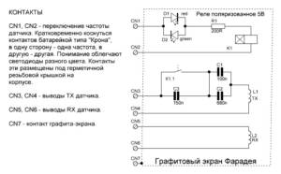](http://metallo-iskatel.ru/wp-content/uploads/2017/12/Dvuhchastotnyiy_datchik.jpg)](http://metallo-iskatel.ru/wp-content/uploads/2017/12/Dvuhchastotnyiy_datchik.jpg)

**Как обычно, далее привожу фотоотчет об изготовлении.** На фотках две разные платы, делал не за один раз, поэтому не обращайте внимания. Изображения КЛИКАБЕЛЬНЫ.

[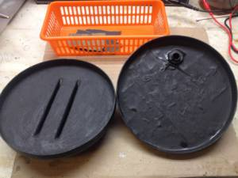](http://metallo-iskatel.ru/wp-content/uploads/2017/12/01.jpg)

Сначала зашкуривание, обезжиривание и нанесение графитового экрана Фарадея. Нитролак, натертый на шкурке графит, все как обычно.

[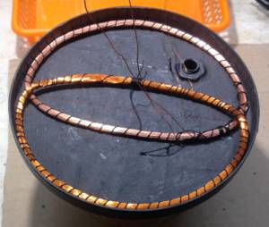](http://metallo-iskatel.ru/wp-content/uploads/2017/12/02.jpg)

Формуем и примеряем обмотки. Вроде лезет. Мотал, как обычно, на пенопласте и спичках, не раз описано на этом сайте.

[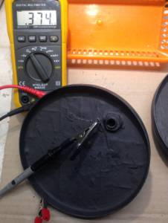](http://metallo-iskatel.ru/wp-content/uploads/2017/12/03.jpg)

Лак высох, замеряем сопротивление от вывода до дальней точки, идеально. Допустимо от 200 Ом до полутора килоом, не принципиально, но мне больше нравится работа датиков с экраном сопротивлением несколько сот Ом.

[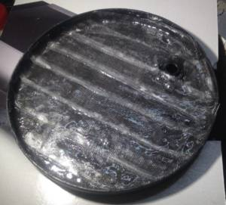](http://metallo-iskatel.ru/wp-content/uploads/2017/12/1.jpg)

Приличный датчик начинается с графита и слоя стеклоткани на эпоксидке. Для маленького датчика можно после этого ограничиться стеклотекстолитовой «подошвой», если же датчик более 18см — желательно в середину заливки тоже проложить слой стеклоткани — стабильность будет на высоте.

[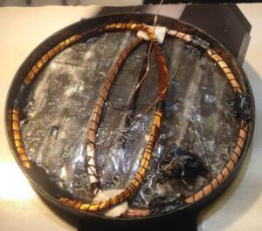](http://metallo-iskatel.ru/wp-content/uploads/2017/12/2.jpg)

Обмотки сформованы и уложены поверх затвердевшей смолы. Понятно, там уже гермоввод и вывод от графита.

[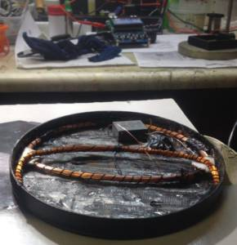](http://metallo-iskatel.ru/wp-content/uploads/2017/12/4.jpg)

Проверка сводимости на низкой частоте, сборка на соплях.

[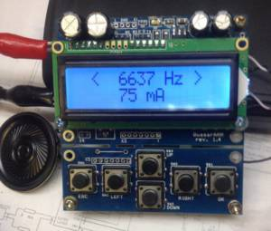](http://metallo-iskatel.ru/wp-content/uploads/2017/12/3.jpg)

Рабочая частота для пробы взята ниже расчетной, емкость 1мкФ, сведение не особо, т. к. витков не хватает и форма тока уже не синусоидальная. Низкая частота должна быть повыше, согласно расчетам.

[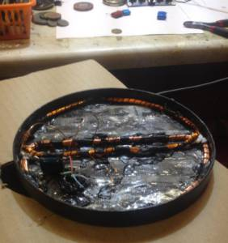](http://metallo-iskatel.ru/wp-content/uploads/2017/12/5.jpg)

С емкостями, близкими к расчетным, положение обмоток для правильного (по Флинду) сведения изменилось. Но прекрасно сохраняется сведение на двух далеких рабочих частотах.

[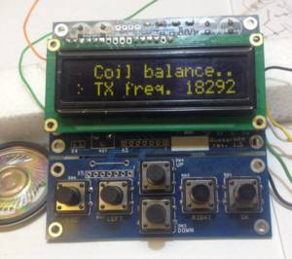](http://metallo-iskatel.ru/wp-content/uploads/2017/12/8.jpg)

Частота в пределах расчетной, ток нормальный, 75мА.

[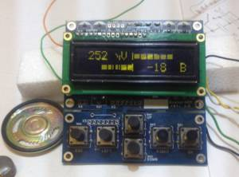](http://metallo-iskatel.ru/wp-content/uploads/2017/12/91.jpg)

Сведение отличное, реакция по Флинду.

[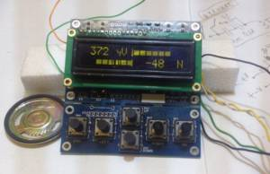](http://metallo-iskatel.ru/wp-content/uploads/2017/12/7.jpg)

На низкой частоте тоже все в порядке, сведение остается, также как и правильная реакция. Частота 7,5кГц, забыл заснять. Ток те же 75мА.

[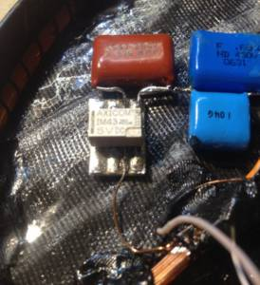](http://metallo-iskatel.ru/wp-content/uploads/2017/12/92.jpg)

О реле. Называется «Реле высокочастотное IM43TS, поляризованное бистабильное». Маркировку видно и на фото. Брал в Чипидипе. Размеры 10х6х4мм. Две группы на переключение, я их запараллелил для верности. Ток переключения около 12мА.

### Испытания двухчастотного датчика для Квазара «на столе».

**Теперь самое интересное — испытания** на столе или диванный коп! Все, как положено, на соплях и изоленте, поэтому измерения на высокую точность не претендуют. Важно было понять тенденции работы датчика и вообще посмотреть как оно лихо переключается на разные частоты, вот прямо как Деус или хуже?? Результаты лабораторной работы заботливо выписал корявым почерком на листочки, но не буду мучать вас и привожу сразу в удобочитаемом виде. Забегая вперед — все скучно. Все по учебнику. Никакой сенсанции, новейших достижений наномегабиотехнологий и прочего. Предсказуемо и уныло.. зеваем вместе:

**Режим работы** одинаковый для обоих частот, ток 75мА, фильтр Нормал, прошивка 2.2.14, порог 5, автобаланс грунта выключен, компенсатор выключен, грунт вручную выставлен 5.0. На низкой (7,5 кГц) частоте феррит откалибровался -84, на высокой частоте (18,5 кГц) феррит откалибровался -165. На знак «минус» я гордо плюнул.. Цифры записывал следующие: расстояние захвата верным звуком, расстояние четкого верного ВДИ и сам ВДИ для интересующихся. Табличку не рисовал, и так все понятно.

### Частота 7,5 кГц.

1. 5 копеек Е2:              21см, 17см, 87.
2. 3 копейки, Н2:          19см, 15см, 79.
3. 1/2 копейки, Н2:       16см, 10см, 68.
4. 5 копеек (1949г):      21см, 16см, 54.
5. 20 копеек (1937г):    18см, 11см, 23.
6. 10 копеек (2002г):    16см, 10см, 39.
7. 1 копейка (1947г):    12см, 8см, 24.

### Частота 18,5 кГц.

1. 5 копеек Е2:              21см, 13см, 87.
2. 3 копейки, Н2:          18см, 12см, 84.
3. 1/2 копейки, Н2:       14см, 10см, 78.
4. 5 копеек (1949г):      18см, 14см, 69.
5. 20 копеек (1937г):    18см, 12см, 40.
6. 10 копеек (2002г):    16см, 10см, 58.
7. 1 копейка (1947г):    14см, 10см, 42.

**Как видно, высокая частота проигрывает** по всем средним и крупным целям, но заметно выигрывает по мелким и низкопроводящим, что замечательно при поиске старинных крестиков, наконечников и прочей бронзы-старины. Ну и мелкий билончик на ковре железа лучше «выхватит» — обратите внимание, насколько выше ВДИ мелких и низкопроводящих целей! Это значит, что такие цели на железной мусорке с намного меньшей вероятностью будут «утащены» вниз по шкале ВДИ — и будут подняты смекалистым копателем, который понимает где и какой датчик использовать.

**Пока информации больше нет**, датчик осталось залить и как-то оформить контакты для удобного переключения, обеспечив их герметичность. Идеи есть, поэтому небольшое продолжение таки следует! На мой взгляд, приведенной информации более чем достаточно для повторения.. Вопросы, как обычно, прошу через форму обратной связи, поищите слева в меню.

Успехов всем и с наступающим (несомненно, счастливым) новым 2018-м годом!